3. Ünite Tekrar Testi - 1 / 5 “Bursluluk Sınavı Soruları”

3. Ünite: Maddenin Tanecikli Yapısı

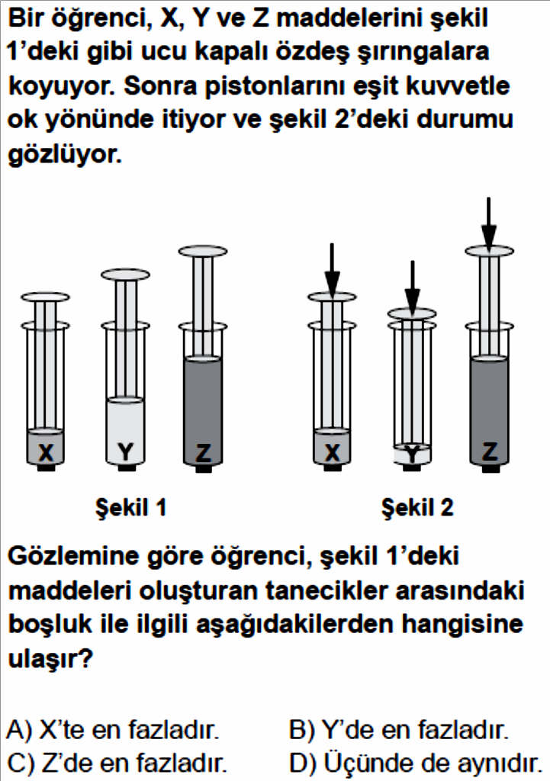Soru-1-) (2012 yılında soruldu.)

Soru-2-) (2012 yılında soruldu.)

Soru-3-) (2013 yılında soruldu.)

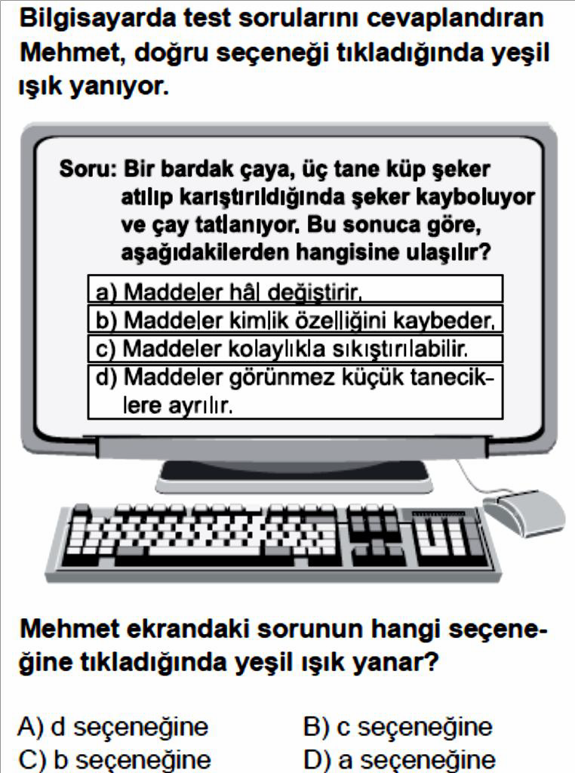

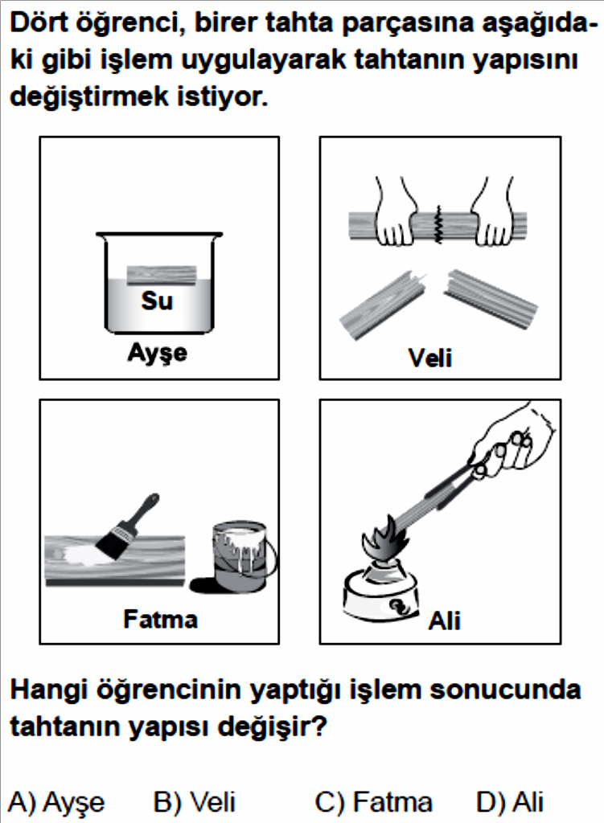Soru-4-) (2013 yılında soruldu.)

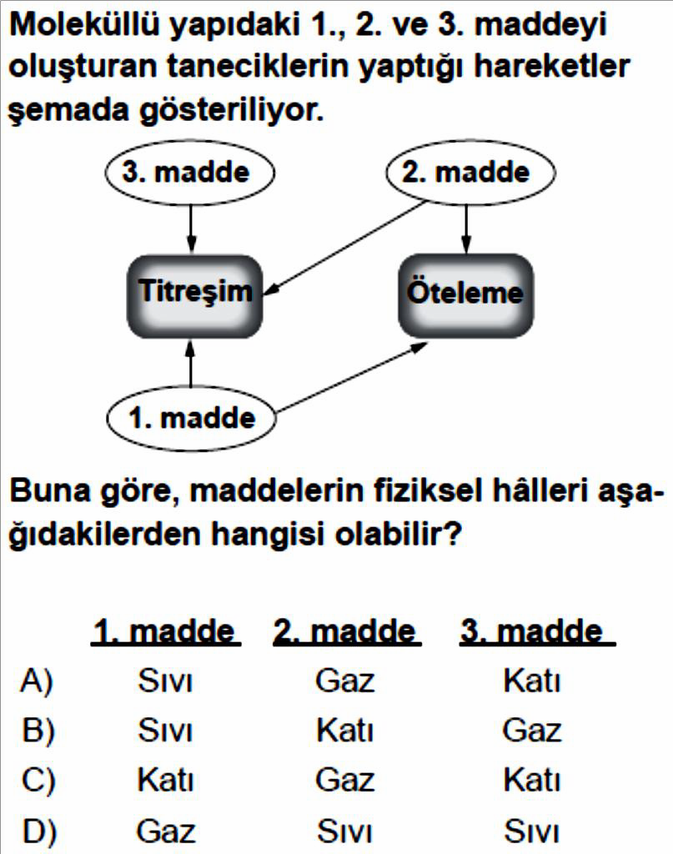

Soru-5-) (2013 yılında soruldu.)

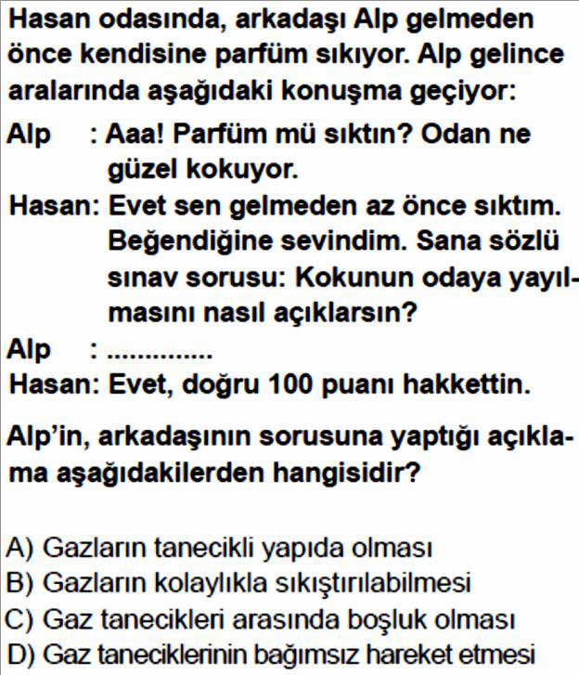

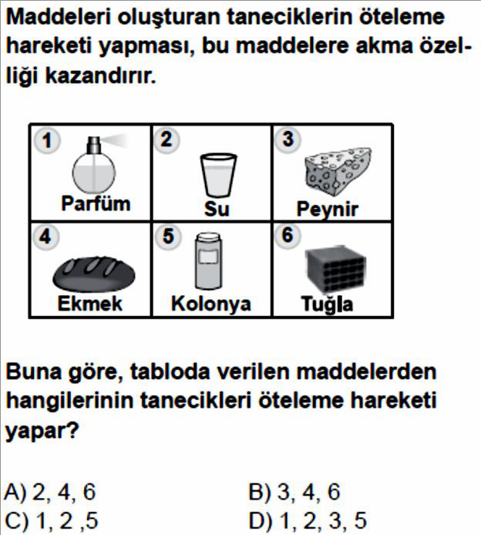Soru-6-) (2014 yılında soruldu.)

Soru-7-) (2014 yılında soruldu.)

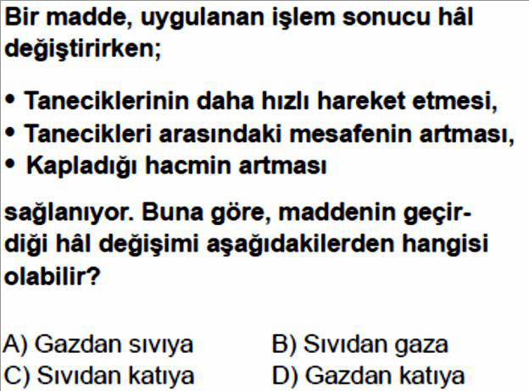

Soru-8-) (2015 yılında soruldu.)

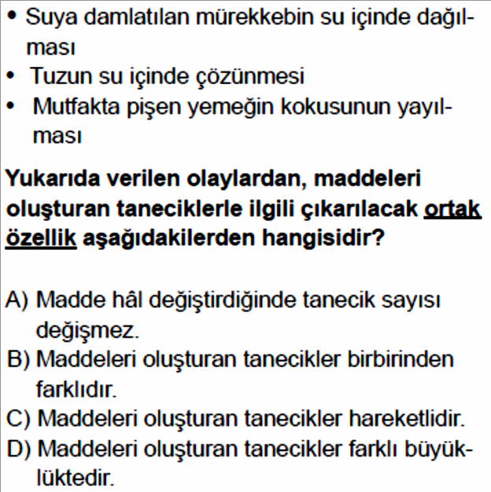

Soru-9-) (2015 yılında soruldu.)

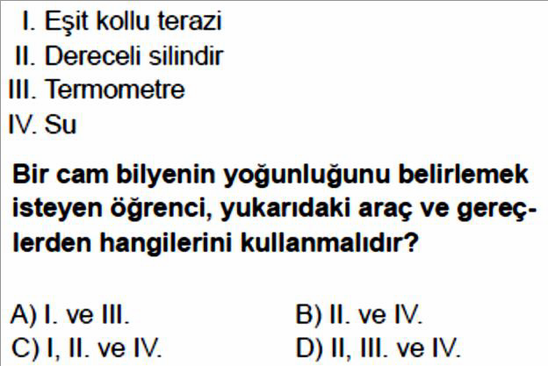

Soru-10-) (2015 yılında soruldu.)

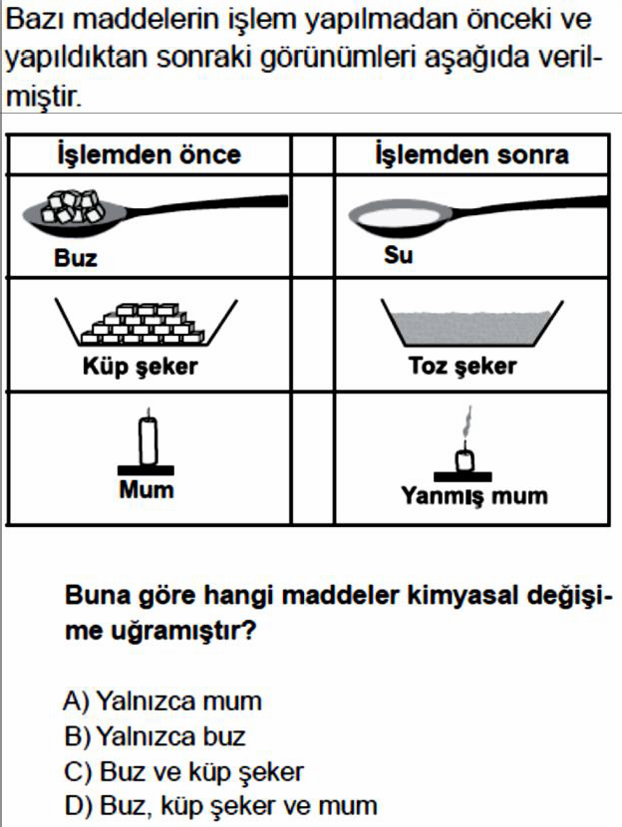

Soru-11-) (2015 yılında soruldu.)

Soru-12-) (2016 yılında soruldu.)

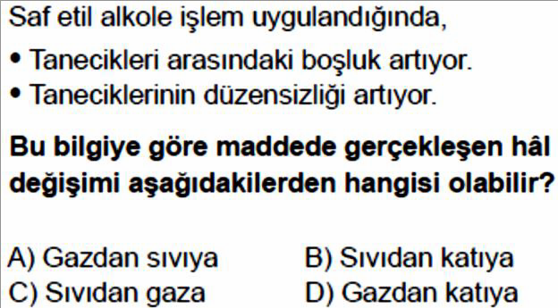

Soru-13-) (2016 yılında soruldu.)

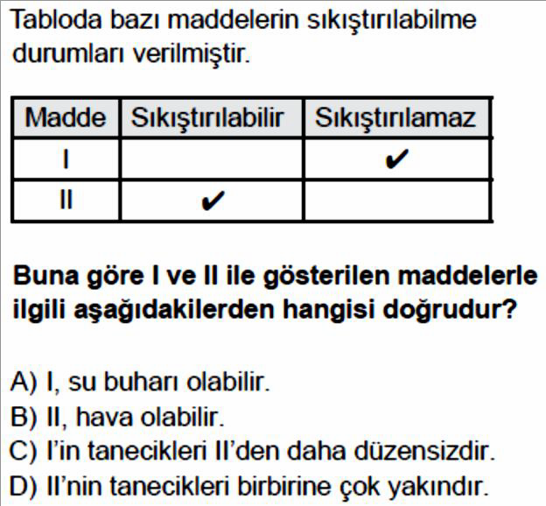

Soru-14-) (2016 yılında soruldu.)

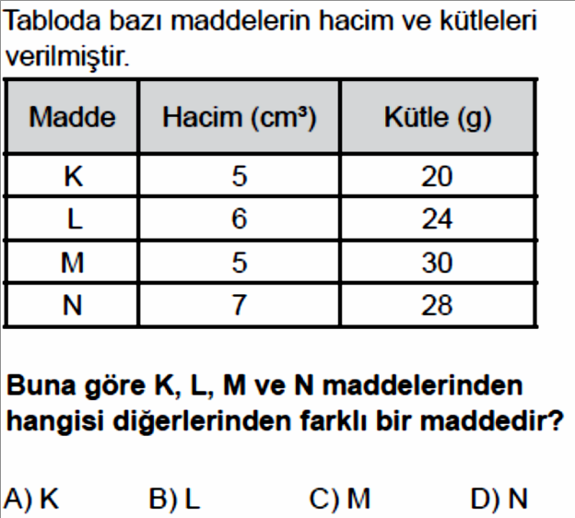 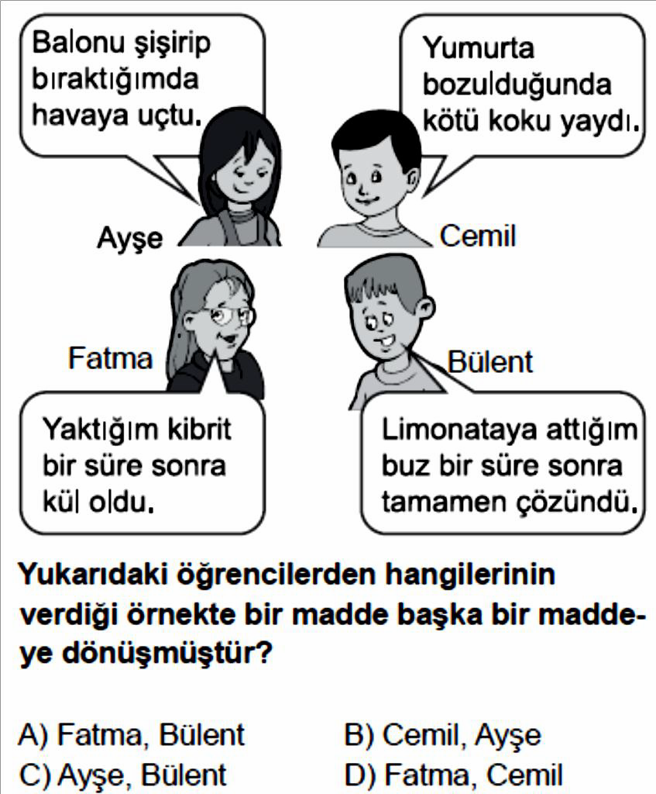

Soru-15-) (2016 yılında soruldu.) Soru-17-) (2017 yılında soruldu.)

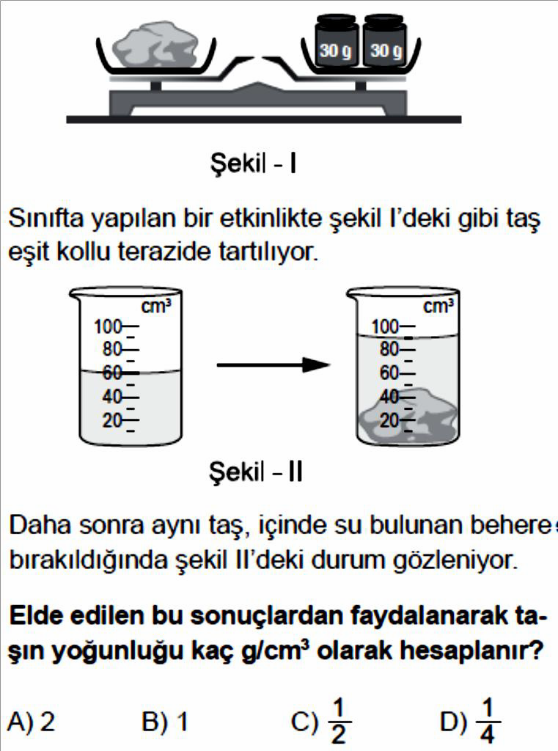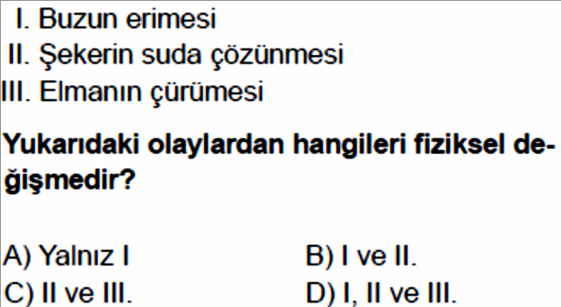

Soru-16-) (2017 yılında soruldu.)

